Имя твое неизвестно, подвиг твой бессмертен!
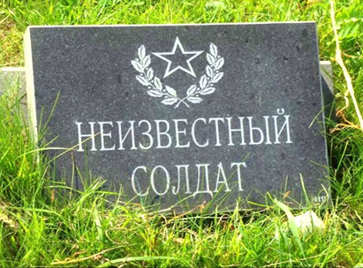 | День неизвестного солдата – это сравнительно новая памятная дата в российской истории, отмечается ежегодно – 3 декабря. Этот памятный день призван увековечить память, воинскую доблесть и бессмертный подвиг советских и российских воинов, которые погибли в боевых действиях и чьи имена остались неизвестными.
В нашем классе в этот день прошел классный час, посвященный памятной дате России - Дню неизвестного солдата. Это не просто дата в календаре, это день, когда еще один раз в году мы можем отдать дань памяти всем тем, кто погиб при защите Отечества, чьи имена так и не удалось установить. Традиция чтить память павших солдат зародилась давно. Отдавать дань внимания бойцам своей страны всегда было делом высокоморальным.
Впервые День неизвестного солдата в нашей стране отметили в 2014 году. Дата 3 декабря была выбрана не случайно. Именно в этот день 3 декабря 1966 года, в ознаменовании 25-й годовщины разгрома немецко-фашистских войск под Москвой, прах неизвестного солдата из братской могилы советских воинов на 41-м километре Ленинградского шоссе (на въезде в город Зеленоград) был перенесен и торжественно захоронен у стены Московского Кремля в Александровском саду
.
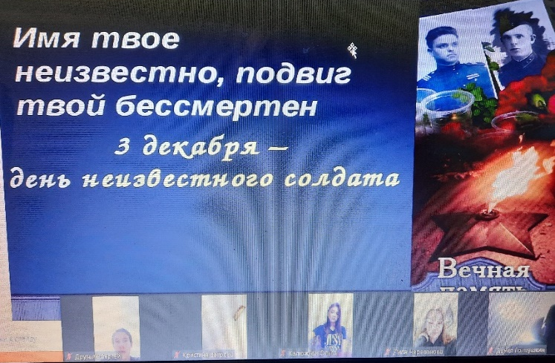 |  | 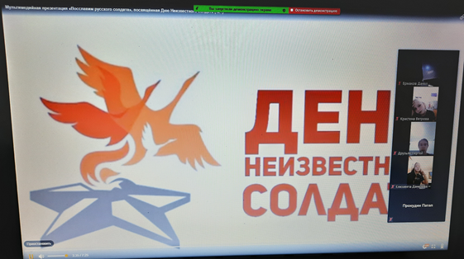

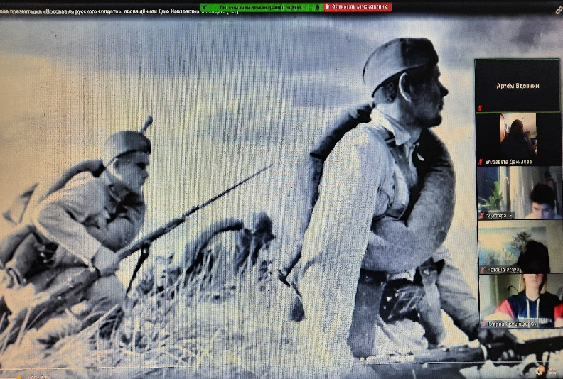 | 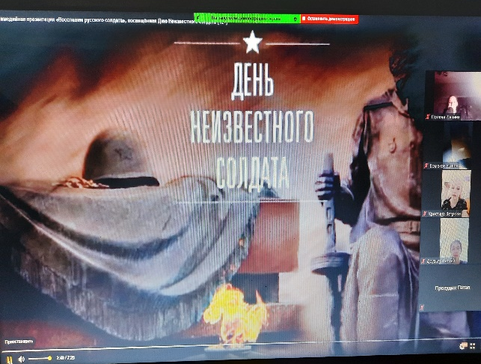
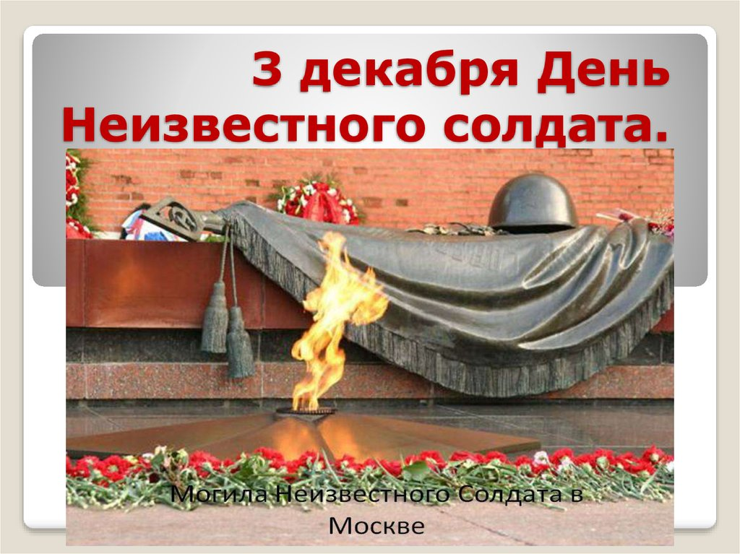 | Для России такая памятная дата особенно актуальна, принимая во внимание, что такого количества пропавших без вести солдат не было ни в одной стране мира.

